中大图书馆免费下载图书索引指南

- 点中大图书馆后出现如下界面
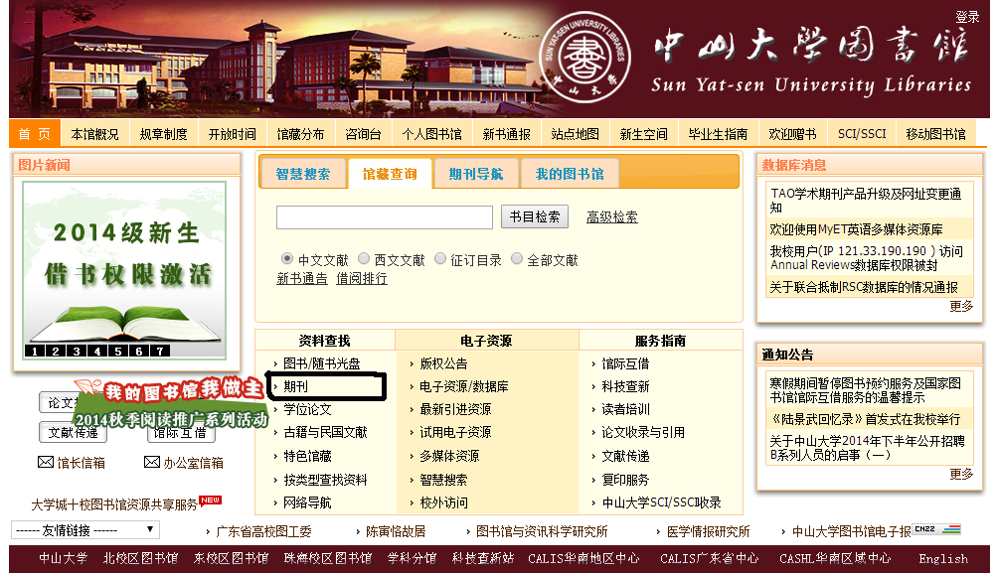
- 点开期刊（黑色圈圈那里）后出现如下界面
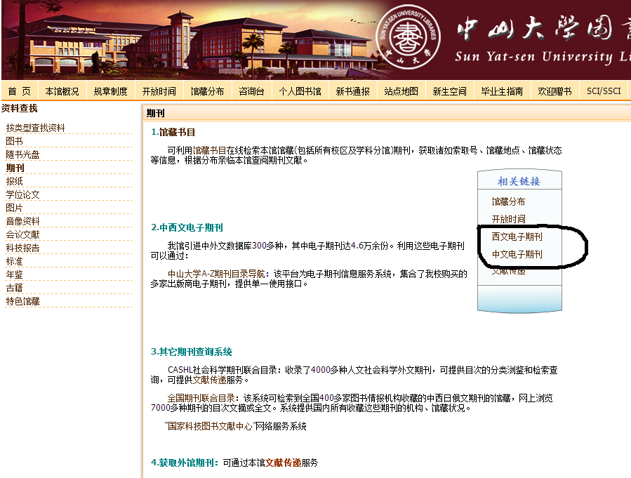
- 点击西文期刊（或中文期刊）（黑色圈圈那里），出现如下界面
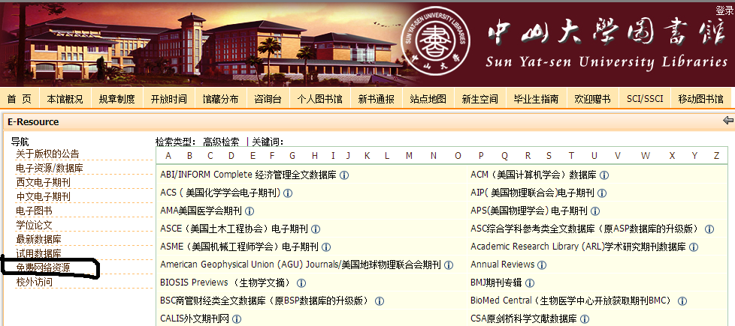
- 点击（左边导航下的）免费网络资源（黑色圈圈那里）出现如下界面
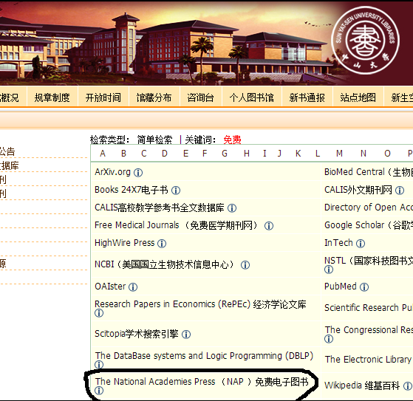
- 点击免费电子图书（黑色圈圈那里）后出现如下界面
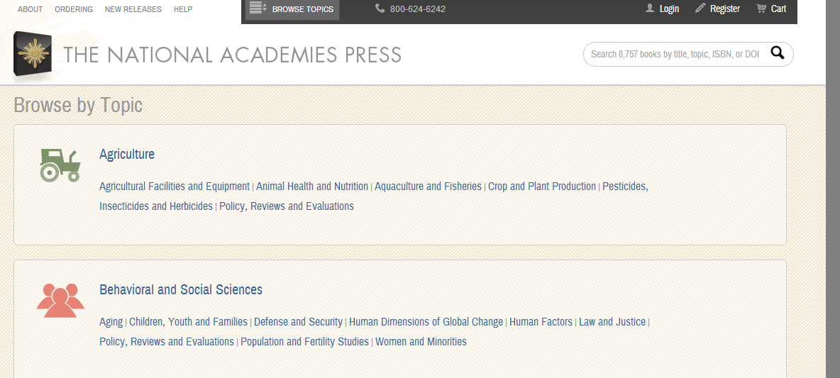
然后向下找到
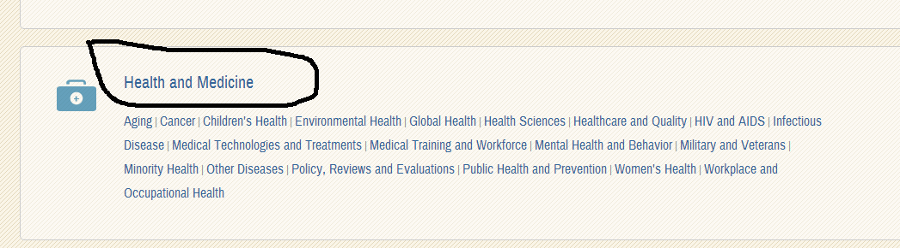
- 点Health Medicine（黑色圈圈那里）, 这里就是免费的书了，免费时间上面有写，想下载哪本就点开，举例，点开书后出现如下界面
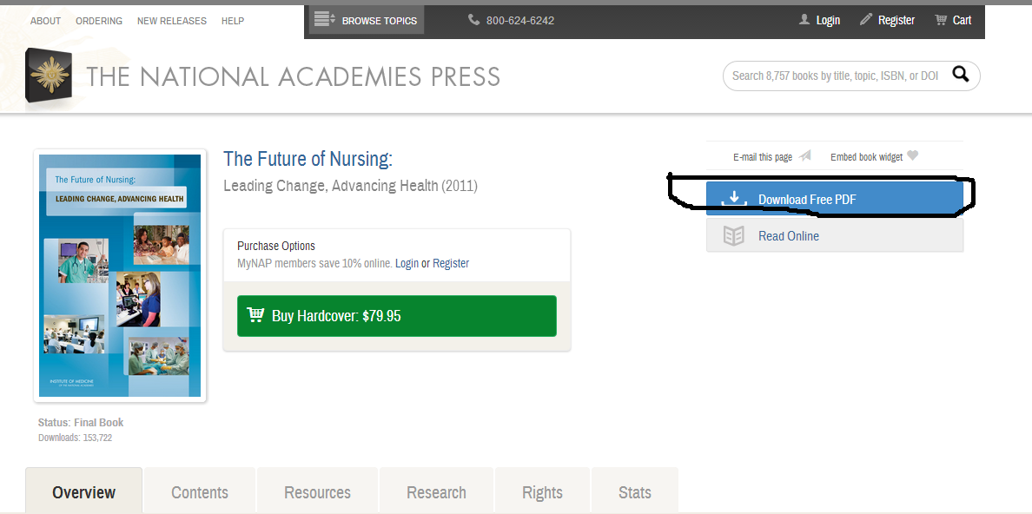
- 要下载就点右上角的蓝色的Download Free PDF（黑色圈圈那里）后出现如下界面
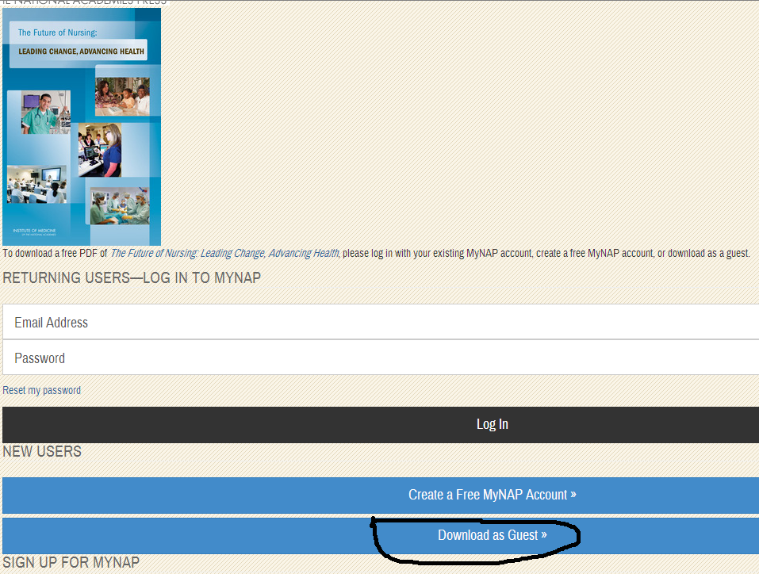
- 点最下面的Download as Guest（客户下载）（黑色圈圈那里）后出现如下界面
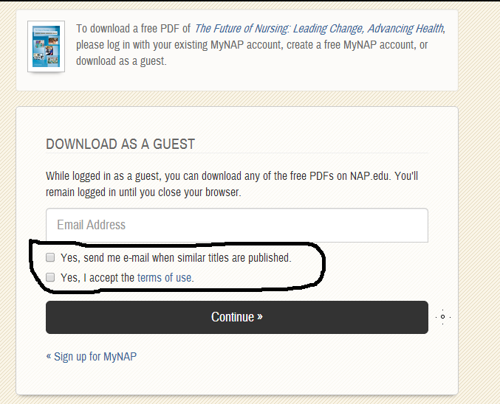
- 最后填写邮箱，两个YES那里划勾（黑色圈圈那里），然后点黑色的框Continue(继续)，选择下载到你放的地方就行了，是PDF格式的，很快就下载完成的。

